¡Perfecto! Aquí tienes el Documento de Requerimientos Actualizado (v3.1) para el Floryandes System, completamente alineado con las últimas correcciones:
✅ Solo se contabiliza por bonches (Rojos, Colores, Blancos) + hierbas (Aster, Solidago).
✅ Las compras permiten agregar múltiples productos en una sola transacción.
✅ Se registran cantidades sanas y pérdidas por cada producto comprado.
✅ Los proveedores reales están incluidos: TESSA, ING. CAJAS, DON ALBERTO, EDU FLOR, DENIS, SRA. MIRIAM.
✅ Nombre corregido: Floryandes System.

📄 Documento de Requerimientos - Floryandes System (v3.1)
1. Visión General
Floryandes System es una plataforma integral de gestión comercial, contable y de inventario diseñada específicamente para la florería. Su propósito es reemplazar el uso de múltiples hojas de cálculo Excel, centralizando la operación diaria (facturación, compras, inventario) y proporcionando inteligencia de negocio en tiempo real (utilidad por bonche, pérdidas, rentabilidad por cliente y proveedor) para la toma de decisiones estratégicas.
2. Objetivos del Sistema
Centralización: Unificar las hojas de cálculo de "Tía Elsa", "Sra. Jenny", "Sra. Mary", "Sra. Patricia" y "Tía" en una sola base de datos relacional.
Automatización: Eliminar los cálculos manuales de subtotales, totales, saldos anteriores, abonos y utilidades.
Control de Cuentas: Llevar un registro histórico y detallado de facturas, abonos y saldos pendientes por cada cliente.
Gestión de Productos: Estandarizar los precios y nombres de los productos (Bonches de Rosas Rojas, Colores, Blancos, Aster, Solidago, Guías de envío, etc.).
Trazabilidad de Compras: Saber exactamente qué se compró, a qué proveedor, cuánto se pagó y cuánto se perdió (rotos, maltratados, plaga).
Control de Pérdidas: Medir cuántos bonches o hierbas se pierden por compra, por proveedor y por motivo.
Análisis Temporal: Consultar el rendimiento del negocio por día, semana, mes o año con un solo clic.
Escalabilidad Modular: Permitir agregar nuevos módulos (ej: empleados, rutas de entrega) sin rehacer el sistema.
3. Módulos del Sistema y Requerimientos Funcionales
3.1. Módulo de Clientes (CRM)
Registro de Clientes: Nombre/Razón Social, RUC/Cédula, Teléfono, Dirección, Correo.
Historial de Compras: Ver todas las facturas asociadas a un cliente.
Estado de Cuenta: Visualizar saldo actual (deuda o a favor), saldos anteriores y pagos realizados.
Clasificación: Etiquetar clientes como "Mayorista", "Minorista", "Frecuente", "Corporativo".
Datos reales: SRA. JENNY, TÍA ELSA, SRA. MARY, SRA. PATRICIA, entre otros.
3.2. Módulo de Productos y Servicios (Catálogo)
Categorías: Bonches, Hierbas, Servicios, Insumos.
Unidades de Medida: Bonche, Unidad, Docena.
Productos principales:
Bonches de Rosas Rojas
Bonches de Colores
Bonches de Rosas Blancas
Aster
Solidago
Bonches de Promoción
Guía de Envío
Cajas
Precios Dinámicos: El precio de venta puede variar por cliente, por fecha o por volumen. El sistema debe permitir ingresar el precio manualmente en la factura o sugerir el último precio usado.
Costo Promedio: El sistema calcula automáticamente el costo promedio de cada producto basado en las compras registradas.
3.3. Módulo de Proveedores
Registro de Proveedores: Nombre, RUC, Teléfono, Dirección, Tipo (Finca, Corporativa, Distribuidor).
Proveedores reales:
TESSA (Corporativa)
ING. CAJAS
DON ALBERTO
EDU FLOR (Corporativa)
DENIS
SRA. MIRIAM
Historial de Compras: Ver todas las compras realizadas a cada proveedor.
Comparativa de Precios: Ver qué proveedor ofrece el mejor precio por producto.
3.4. Módulo de Compras
Registro de Compras: Una compra puede incluir múltiples productos en una sola transacción.
Cabecera de Compra:
Proveedor (selector con los nombres reales).
Fecha de compra.
Número de compra (automático).
Estado (Pendiente / Pagada).
Total compra, total pagado, saldo pendiente.
Detalle de Compra (múltiples líneas):
Producto (Bonches Rojos, Colores, Blancos, Aster, Solidago, etc.).
Cantidad Recibida.
Cantidad Sana.
Cantidad Perdida.
Motivo de Pérdida (Rotos, Maltratados, Plaga).
Costo Unitario.
Subtotal (calculado automáticamente).
Cálculo Automático: El sistema calcula el total de la compra, el costo por unidad sana y actualiza el inventario.
Registro de Pérdidas: Cada pérdida queda registrada con su motivo, producto y proveedor.
3.5. Módulo de Inventario y Almacén
Stock en Tiempo Real: Ver existencia actual de bonches, hierbas, insumos y material de empaque.
Movimientos de Inventario:
Entradas: Por compras, por devoluciones de clientes, por ajustes positivos.
Salidas: Por ventas (facturación), por consumo interno, por pérdidas.
Ajustes: Correcciones por inventario físico.
Alertas de Stock Mínimo: Notificar cuando un producto esté por agotarse.
Historial de Movimientos: Ver todos los movimientos por producto, por fecha, por tipo.
3.6. Módulo de Facturación y Ventas
Facturación Rápida: Interfaz ágil para seleccionar cliente, agregar productos, cantidades y precios.
Manejo de Saldos: Campo para "Saldo Anterior" que arrastra la deuda del cliente.
Abonos y Pagos: Registrar pagos parciales o totales (efectivo, transferencia, cheque) en la misma factura o después.
Notas de Crédito/Débito: Para devoluciones o ajustes.
Impresión/Envío: Generar factura en PDF o enviar por WhatsApp/Email.
Cálculo de Utilidad: El sistema calcula la utilidad por factura restando el costo promedio del producto al precio de venta.
3.7. Módulo de Costos y Utilidades
Costo de Ventas (COGS): El sistema debe saber cuánto costó el producto vendido en el momento exacto de la venta (usando el costo promedio).
Cálculo de Utilidad Bruta: Precio de Venta - Costo del Producto.
Cálculo de Utilidad Neta: Utilidad Bruta - Gastos Operativos (Arriendo, Luz, Sueldos, Pérdidas).
Centro de Costos: Poder asignar gastos a áreas específicas (ej: "Gastos de Empaque", "Gastos de Transporte").
3.8. Módulo de Reportes y Business Intelligence
Reporte de Ventas: Por día, semana, mes, año, por cliente, por producto.
Reporte de Compras: Por proveedor, por producto, con análisis de precios.
Reporte de Pérdidas: Cuántos bonches o hierbas se perdieron, en qué fecha, por qué motivo y a qué proveedor.
Reporte de Rentabilidad:
Utilidad por Bonche vendido.
Utilidad por tipo de producto (Rojos, Colores, Blancos, Aster, Solidago).
Margen de contribución por cliente.
Reporte de Proveedores: Comparativa de precios, totales comprados, pérdidas por proveedor.
Dashboard Gerencial: Gráficos de ventas vs. compras, top clientes, top productos, evolución de la utilidad.
3.9. Módulo de Administración y Seguridad
Usuarios y Roles: Administrador (acceso total), Vendedor (solo factura), Bodeguero (solo inventario).
Auditoría: Registro de quién creó, modificó o anuló una factura/compra.
Respaldos: Exportar base de datos a Excel/CSV y backup automático.
Configuración: Datos de la empresa, impuestos, moneda, formatos de impresión.
3.10. Módulo de Aplicación Móvil
El sistema Floryandes System debe contar con una aplicación móvil nativa (Android e iOS) que funcione de manera sincronizada con la versión web, compartiendo la misma base de datos y lógica de negocio. La app permitirá a los usuarios gestionar la operación diaria desde cualquier lugar, sin depender de una computadora.
Requerimientos Funcionales:
- Inicio de sesión: Autenticación con usuario y contraseña (integrada con Supabase Auth).
- Dashboard móvil: Visualización rápida de indicadores clave: ventas del día, utilidad, facturas pendientes, clientes con saldo y pérdidas del mes.
- Facturación móvil: Crear facturas seleccionando cliente, agregando múltiples productos (Bonches Rojos, Colores, Blancos, Aster, Solidago, Guía de Envío), ingresando cantidades, precios y abonos.
- Consulta de clientes: Ver listado de clientes, saldo actual, historial de facturas y últimos pagos.
- Consulta de productos: Ver catálogo con precios, stock actual y costo promedio.
- Registro de compras: Ingresar compras con múltiples productos, cantidades sanas y perdidas, y proveedores.
- Inventario móvil: Consultar stock en tiempo real y registrar movimientos (entradas, salidas, pérdidas).
- Reportes móviles: Consultar ventas, utilidad y pérdidas por día, semana, mes o año.
- Notificaciones push: Alertas de stock bajo, facturas vencidas y resúmenes diarios de ventas.
- Sincronización en tiempo real: Los cambios realizados en la web se reflejan al instante en la app móvil y viceversa.
Requerimientos Técnicos:
- Tecnología recomendada: Flutter (Android e iOS con un solo código) o React Native.
- Backend: Supabase (PostgreSQL + Auth + Storage + Realtime).
- Conexión: API REST y SDK oficial de Supabase para Flutter/React Native.
- Almacenamiento local: Caché para consultas frecuentes y modo offline básico (opcional).
- Seguridad: Autenticación con token JWT, roles de usuario (Admin, Vendedor, Bodeguero).
- Compatibilidad: Android 8.0+ e iOS 13+.
Beneficios:
- Facturación desde cualquier lugar (finca, mercado, domicilio).
- Consulta inmediata de saldos y stock.
- Notificaciones en tiempo real para toma de decisiones.
- Reducción de errores al evitar transcripciones manuales.
- Acceso a reportes sin necesidad de estar en la oficina.
3.11. Módulo de Infraestructura y Despliegue
El sistema Floryandes System debe ser desplegado utilizando servicios en la nube que garanticen disponibilidad, escalabilidad y bajo costo, sin requerir servidores propios ni hosting tradicional.
Arquitectura de Despliegue:
Componente | Tecnología | Costo | Descripción
Base de Datos | Supabase (PostgreSQL) | $0 (plan Free, 500 MB) | Servidor siempre encendido, backups automáticos, API REST integrada.
Backend / API | Supabase | $0 | API REST generada automáticamente, autenticación, storage y realtime.
Frontend Web | Vercel | $0 (plan Hobby) | Hosting del frontend (React, Vue, Next.js). Despliegue automático desde GitHub.
Aplicación de Escritorio (.exe) | Flutter Desktop / Electron | $0 | Se instala en la PC del usuario. Se conecta a Supabase por internet.
Aplicación Móvil | Flutter (Android/iOS) | $0 (APK) / $25 único (Google Play) | Se instala en el celular. Se conecta a Supabase por internet.
Dominio (opcional) | Namecheap / Cloudflare | ~$10/año | Dominio propio (ej: floryandes.com).
Correos automáticos (opcional) | Resend / SendGrid | $0 (hasta cierto límite) | Envío de facturas por email.
Requerimientos Funcionales:
- Despliegue sin servidores propios: El sistema no debe requerir que el negocio mantenga una computadora encendida 24/7 para la base de datos.
- Acceso desde cualquier lugar: El sistema debe ser accesible desde la PC del negocio, desde el celular y desde cualquier ubicación con internet.
- Sincronización en tiempo real: Los cambios realizados en la web, el .exe o la app móvil deben reflejarse al instante en todos los dispositivos.
- Backups automáticos: Supabase debe realizar respaldos diarios de la base de datos sin intervención manual.
- Escalabilidad: Si el negocio crece y supera los 500 MB, debe poder migrarse al plan Pro de Supabase ($25/mes, 8 GB) sin cambiar el código.
- Modo offline (opcional, fase futura): El .exe debe poder guardar datos localmente cuando no haya internet y sincronizarlos cuando se restablezca la conexión.
Requerimientos Técnicos:
- Frontend Web: React, Vue o Next.js, desplegado en Vercel.
- Aplicación de Escritorio: Flutter Desktop o Electron, empaquetado con Inno Setup o NSIS.
- Aplicación Móvil: Flutter (Android e iOS).
- Base de Datos: PostgreSQL gestionado por Supabase.
- API: REST generada por Supabase, consumida por el frontend, el .exe y la app móvil.
- Autenticación: Supabase Auth (JWT, roles de usuario).
- Storage: Supabase Storage para logos, facturas PDF y respaldos.
- Realtime: Supabase Realtime para sincronización en vivo.
- Seguridad: HTTPS, tokens JWT, roles (Admin, Vendedor, Bodeguero).
Beneficios:
- Costo inicial $0: No se requiere hosting tradicional ni servidores propios.
- Cero mantenimiento de servidores: Supabase y Vercel gestionan la infraestructura.
- Acceso multidispositivo: PC, celular y tablet comparten la misma base de datos.
- Escalabilidad sin fricción: Si el negocio crece, solo se paga el plan Pro de Supabase.
- Backups automáticos: Los datos están seguros sin intervención manual.
- Migración fácil: Si en el futuro se quiere cambiar de proveedor, se exporta con pg_dump.
Consideraciones:
- Dependencia de internet: El sistema requiere conexión a internet para funcionar. Si el internet falla, se debe contar con un plan B (facturación manual temporal).
- Plan Free de Supabase: Se pausa si no se usa por 7 días. Se puede evitar usando el sistema regularmente o migrando al plan Pro ($25/mes).
- Latencia: Los servidores de Supabase están en USA, con latencia de ~100-200 ms desde Ecuador. Es imperceptible para el usuario.
- Límite de 500 MB: Los datos del negocio ocupan ~7-11 MB por año, por lo que el plan Free dura décadas.

4. Requerimientos No Funcionales
Usabilidad: Interfaz intuitiva, con atajos de teclado para facturación rápida (ej: F2 para buscar cliente, F4 para agregar producto).
Rendimiento: Consultas de reportes en menos de 3 segundos incluso con millones de registros.
Disponibilidad: Modo offline (local) con sincronización opcional a la nube.
Seguridad: Encriptación de contraseñas, respaldo cifrado.
Escalabilidad: Arquitectura modular que permita agregar nuevas funcionalidades sin afectar el núcleo.
5. Roadmap de Implementación (Fases)
Fase | Módulos | Objetivo
Fase 1 (MVP) | Clientes, Productos, Facturación, Pagos. | Digitalizar la facturación actual y reemplazar los Excel.
Fase 2 | Compras (con múltiples productos), Proveedores, Inventario. | Controlar costos, pérdidas y trazabilidad de compras.
Fase 3 | Costos, Utilidades, Reportes Avanzados. | Tomar decisiones basadas en datos de rentabilidad.
Fase 4 | Dashboard, Alertas, App Móvil. | Optimización, movilidad y business intelligence.

📌 Resumen de Cambios en esta Versión (v3.1)
Cambio | ¿Por qué?
Solo se contabiliza por bonches (Rojos, Colores, Blancos) + hierbas (Aster, Solidago). | Simplificación solicitada por el usuario.
Compras con múltiples productos | Tu papá puede comprar varios productos en una sola transacción.
Registro de cantidades sanas y pérdidas | Control exacto de mermas por producto y proveedor.
Proveedores reales | TESSA, ING. CAJAS, DON ALBERTO, EDU FLOR, DENIS, SRA. MIRIAM.
Nombre corregido | Floryandes System.

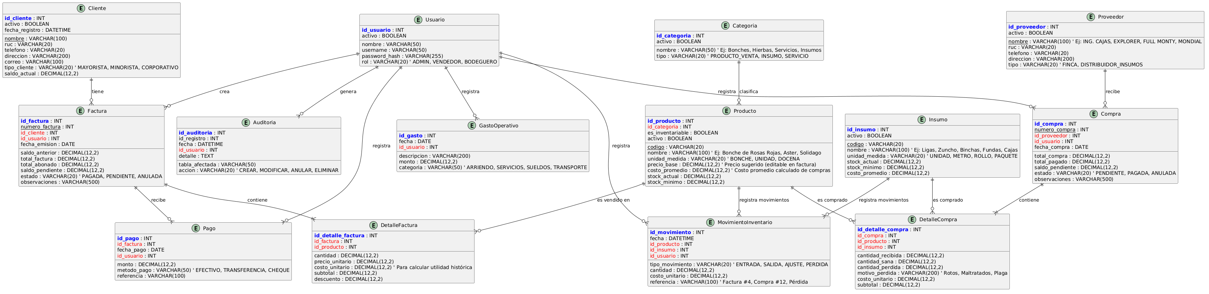

@startuml
!define primary_key(x) <b><color:blue>x</color></b>
!define foreign_key(x) <color:red>x</color>
!define unique(x) <u>x</u>

' ==========================================
' MÓDULO DE CLIENTES Y USUARIOS
' ==========================================
entity "Cliente" as cliente {
primary_key(id_cliente) : INT
unique(nombre) : VARCHAR(100)
ruc : VARCHAR(20)
telefono : VARCHAR(20)
direccion : VARCHAR(200)
correo : VARCHAR(100)
tipo_cliente : VARCHAR(20) ' MAYORISTA, MINORISTA, CORPORATIVO
saldo_actual : DECIMAL(12,2)
activo : BOOLEAN
fecha_registro : DATETIME
}

entity "Usuario" as usuario {
primary_key(id_usuario) : INT
nombre : VARCHAR(50)
username : VARCHAR(50)
password_hash : VARCHAR(255)
rol : VARCHAR(20) ' ADMIN, VENDEDOR, BODEGUERO
activo : BOOLEAN
}

' ==========================================
' MÓDULO DE CATÁLOGO DE PRODUCTOS
' ==========================================
' Los productos se dividen en:
' - Bonches: Rojos, de Colores, Blancos
' - Hierbas: Aster, Solidago
' - Otros: Guía de envío, Cajas, etc.
' ==========================================
entity "Categoria" as categoria {
primary_key(id_categoria) : INT
nombre : VARCHAR(50) ' Ej: Bonches, Hierbas, Servicios, Insumos
tipo : VARCHAR(20) ' PRODUCTO_VENTA, INSUMO, SERVICIO
activo : BOOLEAN
}

entity "Producto" as producto {
primary_key(id_producto) : INT
foreign_key(id_categoria) : INT
unique(codigo) : VARCHAR(20)
nombre : VARCHAR(100) ' Ej: Bonche de Rosas Rojas, Aster, Solidago
unidad_medida : VARCHAR(20) ' BONCHE, UNIDAD, DOCENA
precio_base : DECIMAL(12,2) ' Precio sugerido (editable en factura)
costo_promedio : DECIMAL(12,2) ' Costo promedio calculado de compras
es_inventariable : BOOLEAN
stock_actual : DECIMAL(12,2)
stock_minimo : DECIMAL(12,2)
activo : BOOLEAN
}

entity "Insumo" as insumo {
primary_key(id_insumo) : INT
unique(codigo) : VARCHAR(20)
nombre : VARCHAR(100) ' Ej: Ligas, Zuncho, Binchas, Fundas, Cajas
unidad_medida : VARCHAR(20) ' UNIDAD, METRO, ROLLO, PAQUETE
stock_actual : DECIMAL(12,2)
stock_minimo : DECIMAL(12,2)
costo_promedio : DECIMAL(12,2)
activo : BOOLEAN
}

' ==========================================
' MÓDULO DE PROVEEDORES
' ==========================================
entity "Proveedor" as proveedor {
primary_key(id_proveedor) : INT
unique(nombre) : VARCHAR(100) ' Ej: ING. CAJAS, EXPLORER, FULL MONTY, MONDIAL
ruc : VARCHAR(20)
telefono : VARCHAR(20)
direccion : VARCHAR(200)
tipo : VARCHAR(20) ' FINCA, DISTRIBUIDOR_INSUMOS
activo : BOOLEAN
}

' ==========================================
' MÓDULO DE COMPRAS (CON MÚLTIPLES PRODUCTOS)
' ==========================================
' Una compra puede tener VARIOS productos en una sola transacción.
' Ejemplo: 10 Bonches Rojos + 10 Bonches Blancos + 5 Colores + 1 Aster.
'
' Cada línea de detalle registra:
' - Cantidad recibida
' - Cantidad sana
' - Cantidad perdida (y motivo)
' - Costo unitario
' - Subtotal
' ==========================================
entity "Compra" as compra {
primary_key(id_compra) : INT
unique(numero_compra) : INT
foreign_key(id_proveedor) : INT
foreign_key(id_usuario) : INT
fecha_compra : DATE
total_compra : DECIMAL(12,2)
total_pagado : DECIMAL(12,2)
saldo_pendiente : DECIMAL(12,2)
estado : VARCHAR(20) ' PENDIENTE, PAGADA, ANULADA
observaciones : VARCHAR(500)
}

entity "DetalleCompra" as detalle_compra {
primary_key(id_detalle_compra) : INT
foreign_key(id_compra) : INT
foreign_key(id_producto) : INT
foreign_key(id_insumo) : INT
cantidad_recibida : DECIMAL(12,2)
cantidad_sana : DECIMAL(12,2)
cantidad_perdida : DECIMAL(12,2)
motivo_perdida : VARCHAR(200) ' Rotos, Maltratados, Plaga
costo_unitario : DECIMAL(12,2)
subtotal : DECIMAL(12,2)
}

' ==========================================
' MÓDULO DE INVENTARIO Y MOVIMIENTOS
' ==========================================
entity "MovimientoInventario" as movimiento {
primary_key(id_movimiento) : INT
fecha : DATETIME
tipo_movimiento : VARCHAR(20) ' ENTRADA, SALIDA, AJUSTE, PERDIDA
foreign_key(id_producto) : INT
foreign_key(id_insumo) : INT
cantidad : DECIMAL(12,2)
costo_unitario : DECIMAL(12,2)
referencia : VARCHAR(100) ' Factura #4, Compra #12, Pérdida
foreign_key(id_usuario) : INT
}

' ==========================================
' MÓDULO DE VENTAS Y FACTURACIÓN
' ==========================================
entity "Factura" as factura {
primary_key(id_factura) : INT
unique(numero_factura) : INT
foreign_key(id_cliente) : INT
foreign_key(id_usuario) : INT
fecha_emision : DATE
saldo_anterior : DECIMAL(12,2)
total_factura : DECIMAL(12,2)
total_abonado : DECIMAL(12,2)
saldo_pendiente : DECIMAL(12,2)
estado : VARCHAR(20) ' PAGADA, PENDIENTE, ANULADA
observaciones : VARCHAR(500)
}

entity "DetalleFactura" as detalle_factura {
primary_key(id_detalle_factura) : INT
foreign_key(id_factura) : INT
foreign_key(id_producto) : INT
cantidad : DECIMAL(12,2)
precio_unitario : DECIMAL(12,2)
costo_unitario : DECIMAL(12,2) ' Para calcular utilidad histórica
subtotal : DECIMAL(12,2)
descuento : DECIMAL(12,2)
}

entity "Pago" as pago {
primary_key(id_pago) : INT
foreign_key(id_factura) : INT
fecha_pago : DATE
monto : DECIMAL(12,2)
metodo_pago : VARCHAR(50) ' EFECTIVO, TRANSFERENCIA, CHEQUE
referencia : VARCHAR(100)
foreign_key(id_usuario) : INT
}

' ==========================================
' MÓDULO DE COSTOS INDIRECTOS
' ==========================================
entity "GastoOperativo" as gasto {
primary_key(id_gasto) : INT
fecha : DATE
descripcion : VARCHAR(200)
monto : DECIMAL(12,2)
categoria : VARCHAR(50) ' ARRIENDO, SERVICIOS, SUELDOS, TRANSPORTE
foreign_key(id_usuario) : INT
}

' ==========================================
' TABLA AUDITORÍA
' ==========================================
entity "Auditoria" as auditoria {
primary_key(id_auditoria) : INT
tabla_afectada : VARCHAR(50)
id_registro : INT
accion : VARCHAR(20) ' CREAR, MODIFICAR, ANULAR, ELIMINAR
fecha : DATETIME
foreign_key(id_usuario) : INT
detalle : TEXT
}

' ==========================================
' RELACIONES
' ==========================================

' Clientes y Facturación
cliente ||--o{ factura : "tiene"
usuario ||--o{ factura : "crea"
factura ||--|{ detalle_factura : "contiene"
producto ||--o{ detalle_factura : "es vendido en"
factura ||--o{ pago : "recibe"
usuario ||--o{ pago : "registra"

' Catálogo
categoria ||--o{ producto : "clasifica"

' Compras (con múltiples detalles)
proveedor ||--o{ compra : "recibe"
usuario ||--o{ compra : "registra"
compra ||--|{ detalle_compra : "contiene"
producto ||--o{ detalle_compra : "es comprado"
insumo ||--o{ detalle_compra : "es comprado"

' Inventario
producto ||--o{ movimiento : "registra movimientos"
insumo ||--o{ movimiento : "registra movimientos"
usuario ||--o{ movimiento : "registra"

' Gastos y Auditoría
usuario ||--o{ gasto : "registra"
usuario ||--o{ auditoria : "genera"

@enduml

Mockups
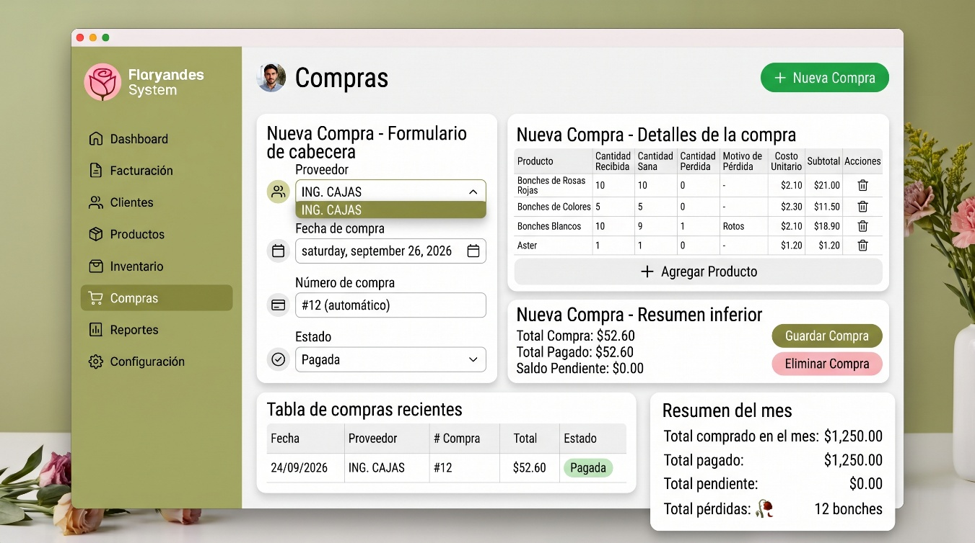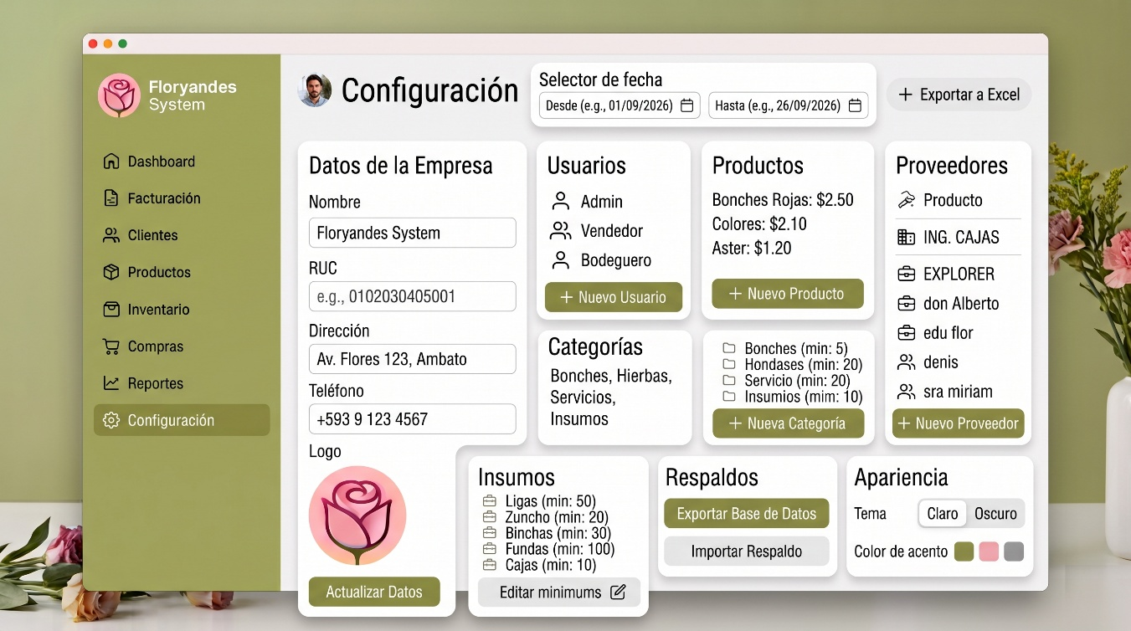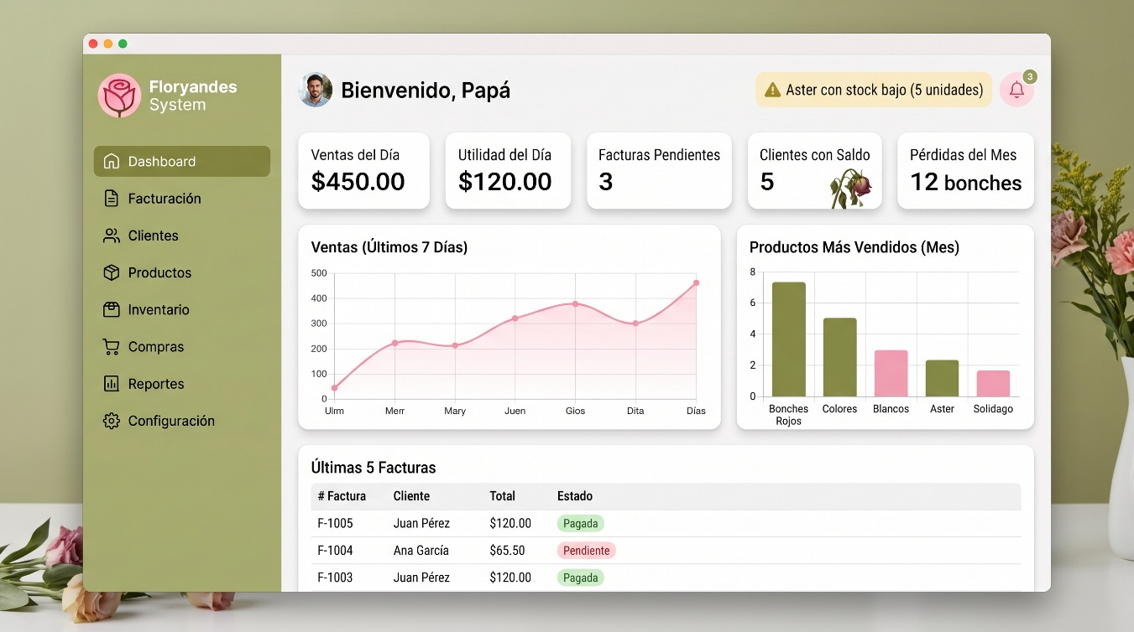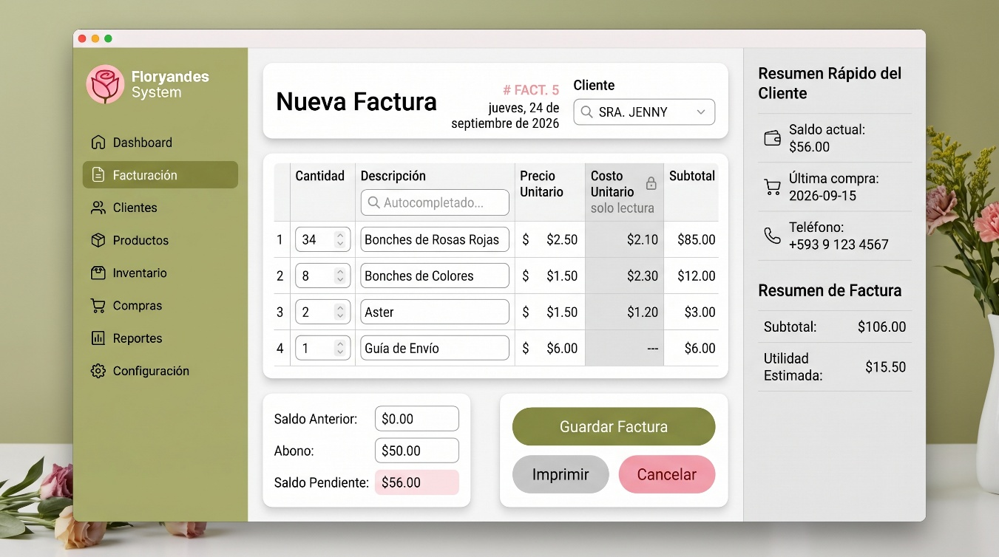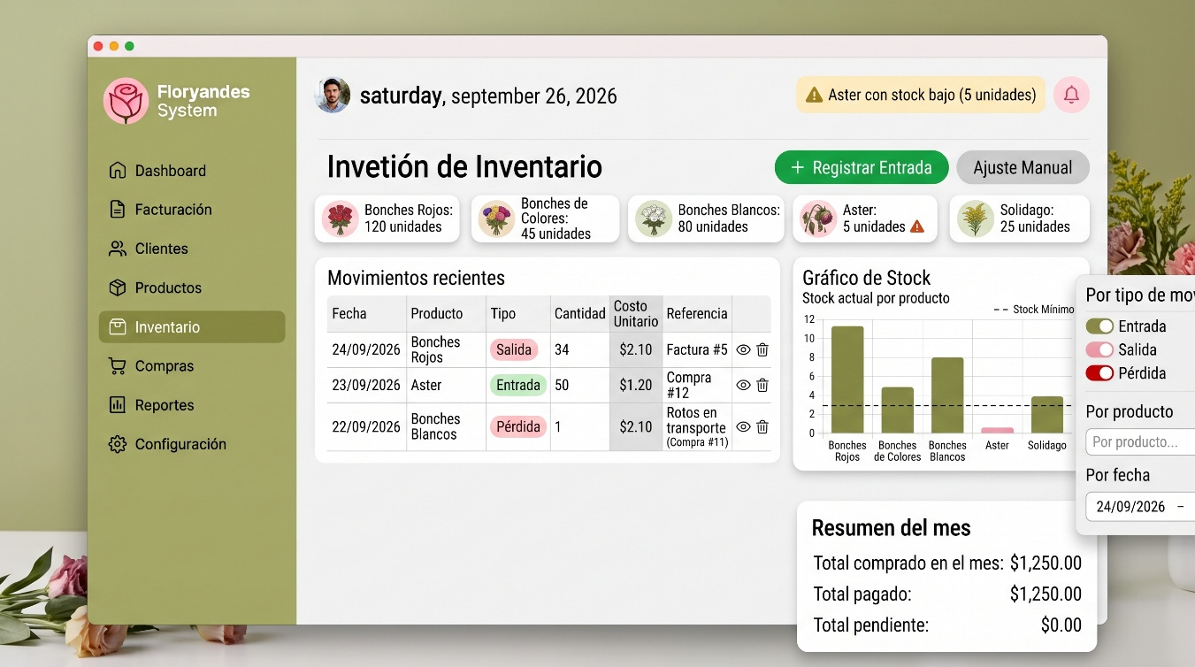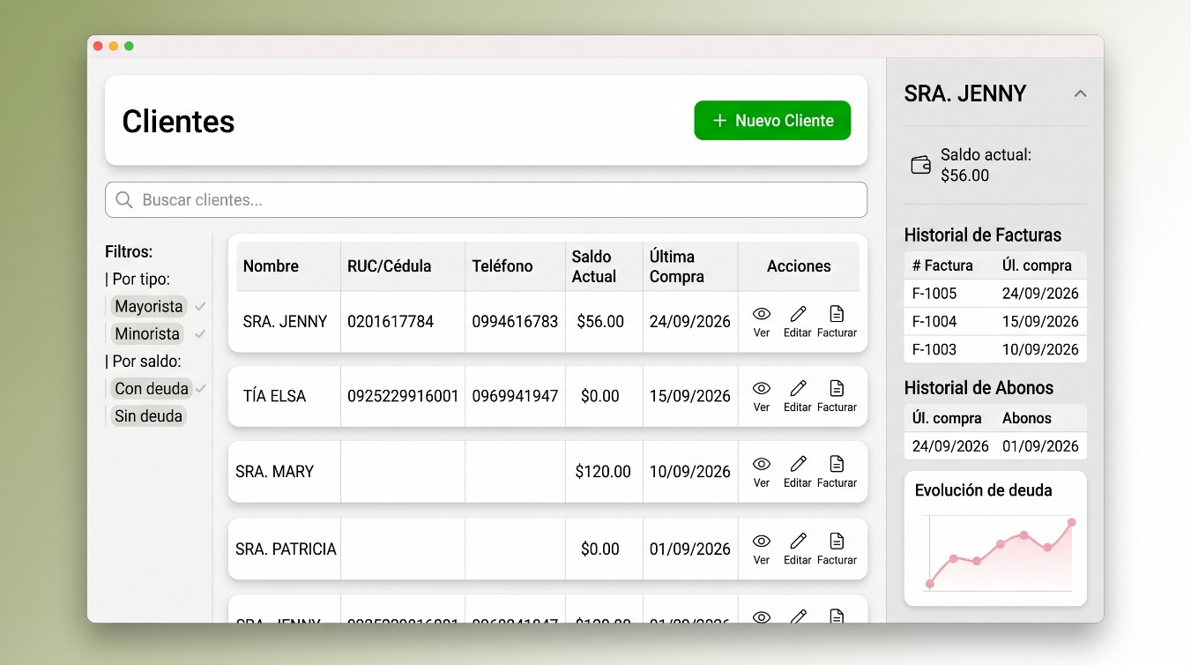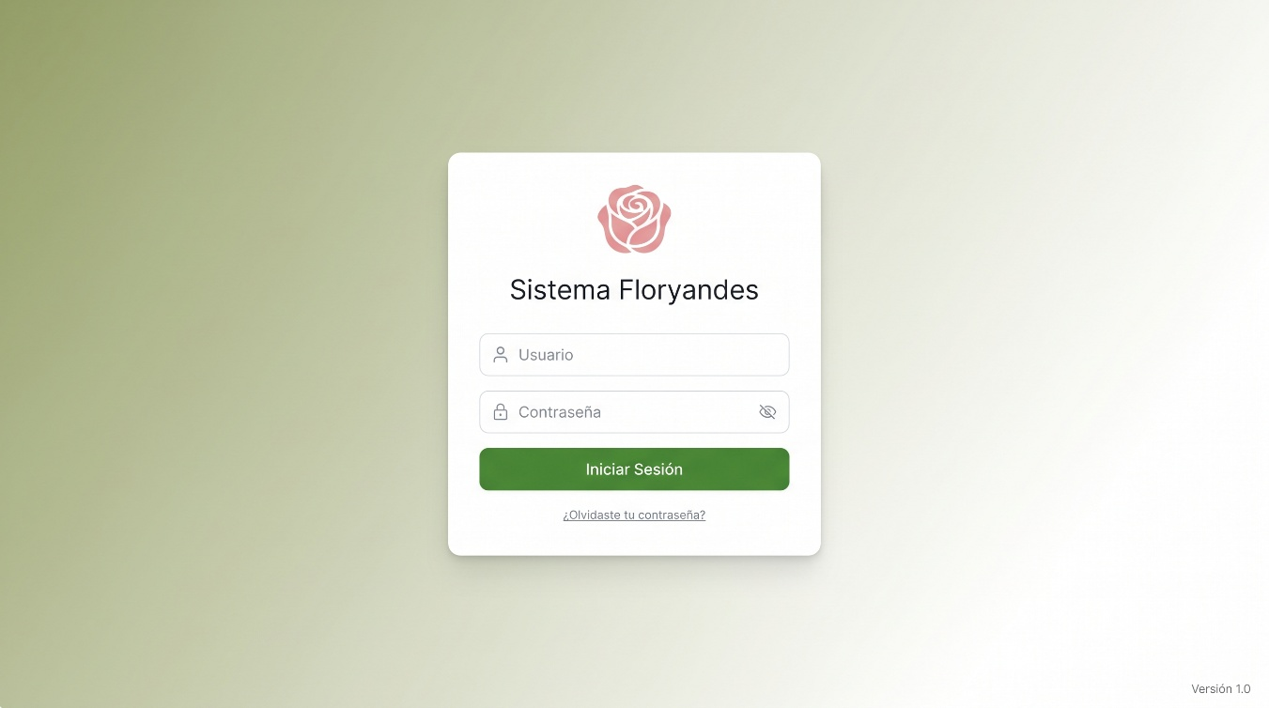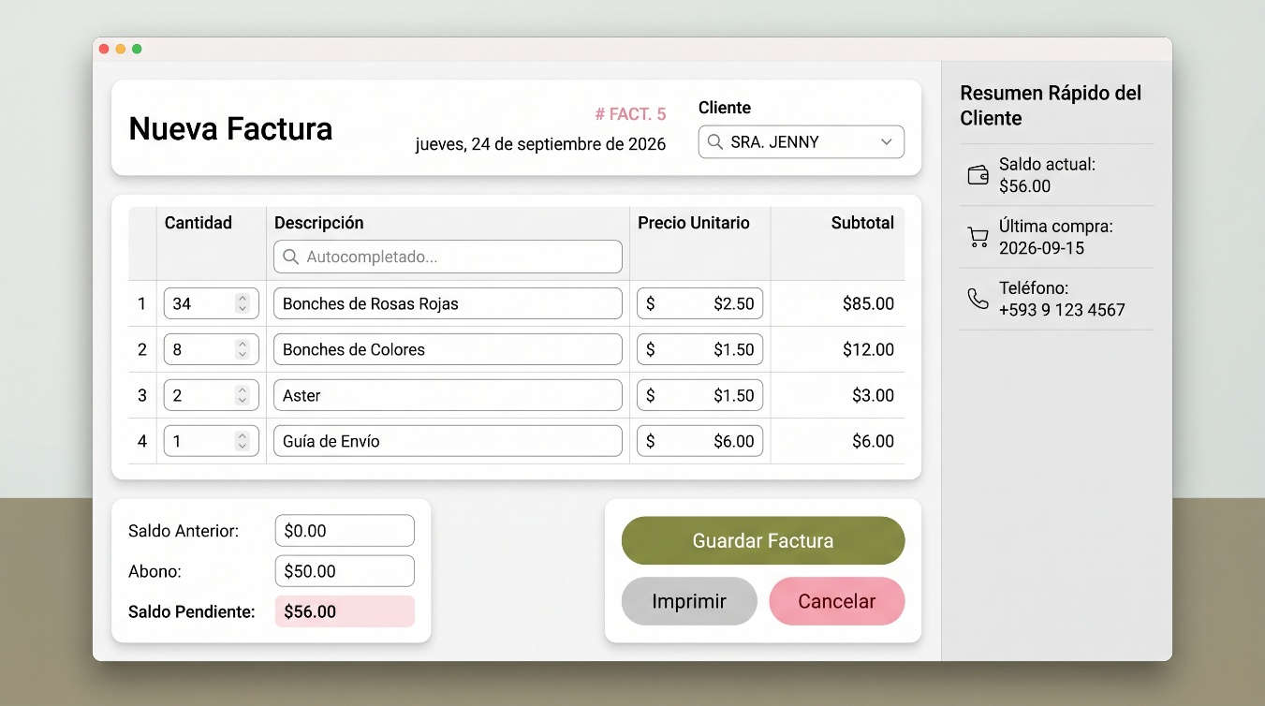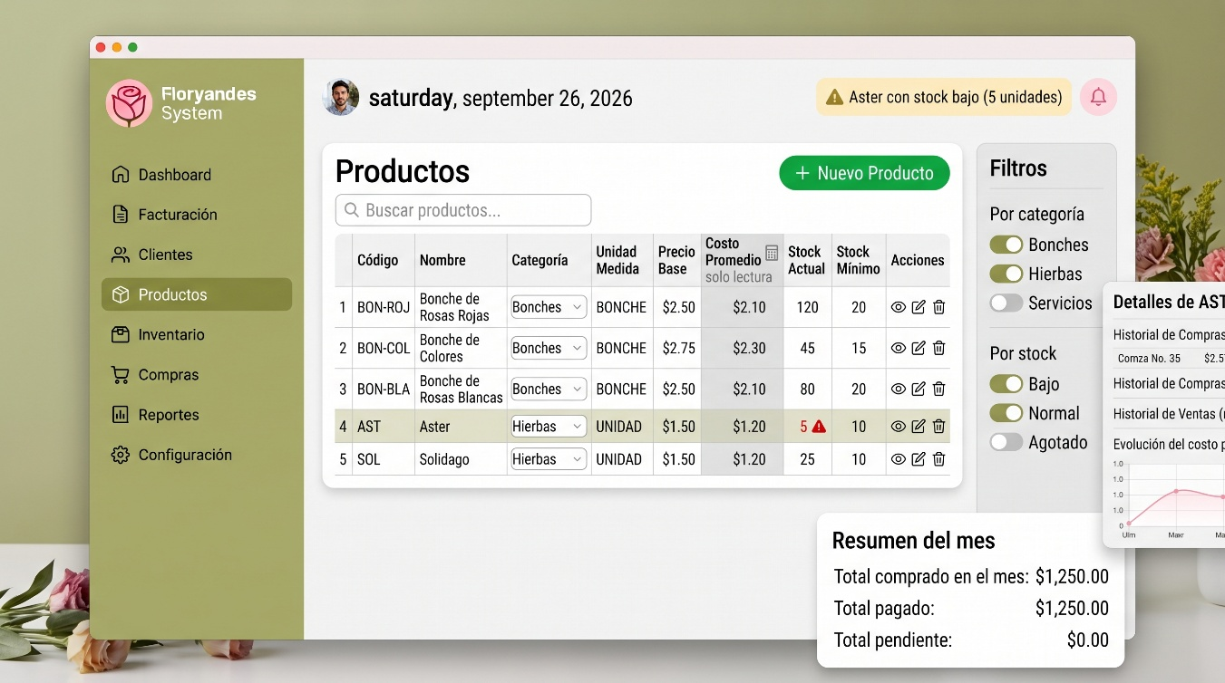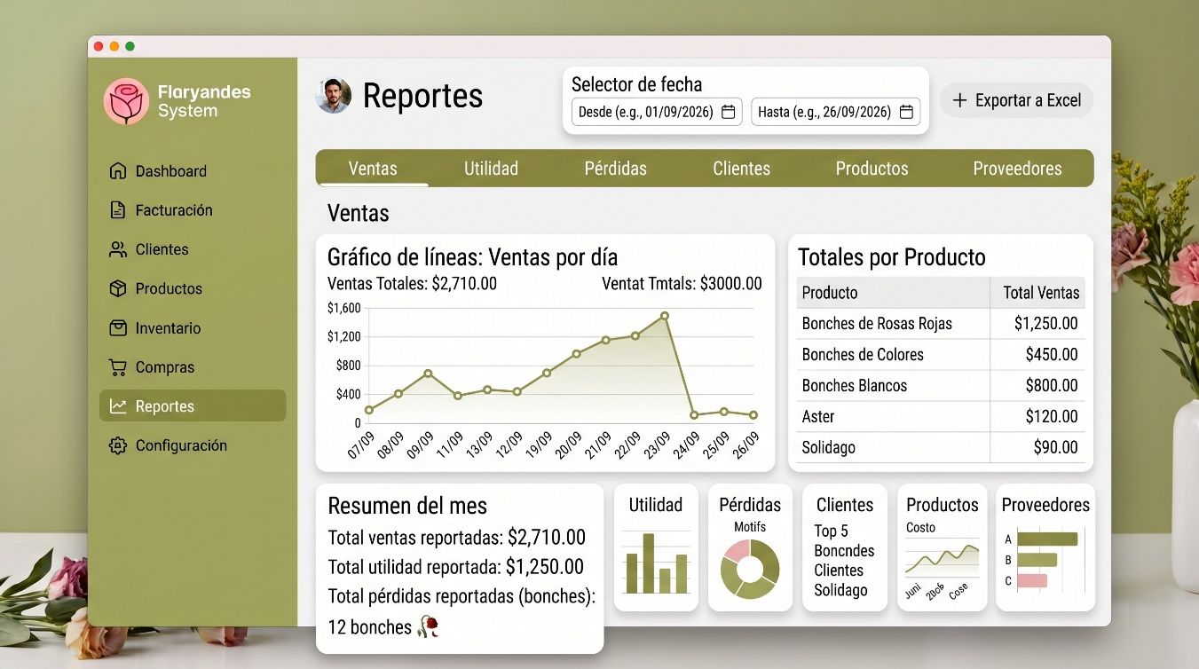

Corrección de paleta de color para los mockups:
Aquí tienes la especificación técnica completa con los valores hexadecimales exactos y el prompt estructurado listo para usar cuando construyas los componentes del frontend (en React, Tailwind CSS o CSS puro):
Paleta de Colores Extraída
- Azul Pizarra Principal (Sidebar / Brand Primary): #1E4E79 o #1D558A (profundo, saturado, institucional y limpio).
- Naranja / Terracota de Acento (Active states / CTA): #E05A2B o #D65624 (para la pestaña activa, botones primarios como Guardar Factura y estados destacados).
- Fondo de la Aplicación (Canvas Background): #F3F6F9 (blanco frío/grisáceo suave para contraste con tarjetas).
- Fondo de Tarjetas e Inputs (Surface): #FFFFFF puro con bordes sutiles en #E2E8F0 y sombras difuminadas (box-shadow: 0 4px 12px rgba(0,0,0,0.04)).
- Texto Primario (Encabezados y datos clave): #1E293B (slate 800).
- Texto Secundario (Etiquetas y placeholders): #64748B (slate 500).
- Texto en Sidebar: #E2E8F0 (con icono y texto activo en blanco #FFFFFF).
Prompt para Frontend (Tailwind CSS / React / Web UI)
Contexto & Estilo General:
Diseña e implementa una interfaz web moderna, minimalista y de nivel empresarial para un sistema SaaS de gestión y facturación de florerías ("Flor & Andes"), con una estética inspirada en Linear, Stripe y Notion.
Sistema de Diseño y Tokens de Color:
- Sidebar / Elementos Primarios: Azul pizarra saturado (#1E4E79). Texto en gris claro (#CBD5E1), hover en tono translúcido (rgba(255, 255, 255, 0.08)). Ítem activo resaltado con fondo naranja terracota vibrante (#E05A2B), texto blanco y bordes redondeados (rounded-lg / 8px).
- Acentos & Botones de Acción (CTA): Naranja terracota vibrante (#E05A2B). Hover en #C84E23. Usado para botones clave de guardado, tags de alerta o badges de estado urgente.
- Superficie de Trabajo (Layout): Fondo general gris/azul muy tenue (#F3F6F9).
- Tarjetas y Módulos: Contenedores en blanco puro (#FFFFFF), bordes limpios de 1px en #E2E8F0, esquinas redondeadas (rounded-xl / 12px-16px) y sombras sutiles (shadow-sm).
- Tipografía y Legibilidad: Fuente sans-serif moderna (Inter, Geist o Plus Jakarta Sans). Encabezados con peso semibold (600) en #0F172A, subtítulos y metadatos en #64748B.
Estructura del Layout:
- Sidebar Izquierdo (fijo, ~240px ancho): Logo superior de "Flor & Andes" con isotipo, seguido de navegación vertical (Dashboard, Facturación, Clientes, Productos, Inventario, Compras, Reportes, Configuración).
- Top Bar / Header: Saludo ("Bienvenido, Papá"), avatar de usuario, selector de fecha, selector rápido de cliente y campana de notificaciones.
- Contenido Principal en Grid:
  - Área de tabla interactiva con celdas de bordes sutiles, alineación numérica a la derecha y tipografía monoespaciada para montos.
  - Tarjeta lateral de resumen del cliente y totales en tiempo real con números grandes y claros.
  - Barra inferior fija o alineada al pie de la tabla con campos de Saldo Anterior, Abono, Saldo Pendiente y botones de acción primario/secundario.
🎯 Filosofía de los Sprints
Principio | ¿Por qué?
Sprints de 2 semanas | Balance entre avance y flexibilidad.
Entregable al final de cada sprint | Algo funcional, no solo código a medias.
Prioridad: Facturación primero | Es el core del negocio. Sin facturar, no hay negocio.
Feedback continuo | Al final de cada sprint, tu papá prueba y da su opinión.
Iterativo | Cada sprint construye sobre el anterior.

📅 Plan de Sprints Propuesto
🟢 SPRINT 0: Preparación (1 semana)
Objetivo: Tener el entorno listo para empezar a programar.
Tarea | Descripción
Crear cuenta en Supabase | Proyecto floryandes-system.
Crear cuenta en Vercel | Para el frontend web.
Crear repositorio en GitHub | floryandes-system.
Configurar entorno local | Node.js, Flutter, VS Code.
Diseñar mockups finales | Pantallas clave en Figma o Gemini.
Definir paleta de colores y tipografía | Verde oliva, blanco, rosa.
Entregable: Entorno listo, mockups aprobados, repositorio creado.

🟢 SPRINT 1: Base de Datos y Autenticación (2 semanas)
Objetivo: Tener la base de datos funcional y el login operativo.
Tarea | Descripción
Crear script SQL de todas las tablas | Cliente, Producto, Proveedor, Compra, Factura, etc.
Ejecutar script en Supabase | Verificar que las tablas se crearon correctamente.
Insertar datos iniciales | Proveedores (TESSA, ING. CAJAS, etc.), productos, clientes.
Configurar Supabase Auth | Login con email y contraseña.
Crear roles de usuario | Admin, Vendedor, Bodeguero.
Desarrollar pantalla de Login | Frontend web (React/Vue).
Conectar Login con Supabase Auth | Verificar que el login funcione.
Entregable: Base de datos creada, login funcional, roles configurados.

🟢 SPRINT 2: Módulo de Clientes (2 semanas)
Objetivo: Gestionar clientes (crear, editar, listar, ver saldo).
Tarea | Descripción
Pantalla de listado de clientes | Tabla con nombre, RUC, teléfono, saldo.
Pantalla de creación de cliente | Formulario con validaciones.
Pantalla de edición de cliente | Modificar datos existentes.
Búsqueda de clientes | Por nombre, RUC o teléfono.
Ver historial de un cliente | Facturas, pagos, saldo actual.
Conexión con Supabase | CRUD completo (Create, Read, Update, Delete).
Entregable: Módulo de clientes funcional.

🟢 SPRINT 3: Módulo de Productos (2 semanas)
Objetivo: Gestionar el catálogo de productos.
Tarea | Descripción
Pantalla de listado de productos | Tabla con código, nombre, precio, stock.
Pantalla de creación de producto | Formulario con categoría, unidad, precio.
Pantalla de edición de producto | Modificar precios, stock mínimo.
Gestión de categorías | Bonches, Hierbas, Servicios, Insumos.
Alertas de stock bajo | Notificación visual cuando stock < mínimo.
Conexión con Supabase | CRUD completo.
Entregable: Módulo de productos funcional.

🟢 SPRINT 4: Módulo de Facturación - Parte 1 (2 semanas)
Objetivo: Crear facturas básicas con múltiples productos.
Tarea | Descripción
Pantalla de nueva factura | Selector de cliente, fecha, número automático.
Tabla de detalles | Agregar múltiples productos (Bonches Rojos, Colores, Blancos, Aster, Solidago).
Cálculo automático de subtotales | Cantidad × Precio.
Cálculo de total de factura | Suma de subtotales.
Campo de saldo anterior | Arrastrar deuda del cliente.
Campo de abono | Registrar pago parcial o total.
Cálculo de saldo pendiente | Total - Abono.
Guardar factura en Supabase | Insertar en Factura y DetalleFactura.
Entregable: Facturación básica funcional.

🟢 SPRINT 5: Módulo de Facturación - Parte 2 (2 semanas)
Objetivo: Completar el módulo de facturación con impresión y pagos.
Tarea | Descripción
Generación de factura en PDF | Con logo, datos del cliente, productos, totales.
Botón de imprimir | Enviar a impresora o guardar PDF.
Registro de pagos | Asociar pagos a facturas.
Historial de facturas | Listar todas las facturas de un cliente.
Anulación de facturas | Con registro en auditoría.
Actualización de saldo del cliente | Después de cada factura o pago.
Entregable: Facturación completa con PDF y pagos.

🟢 SPRINT 6: Módulo de Compras (2 semanas)
Objetivo: Registrar compras con múltiples productos y pérdidas.
Tarea | Descripción
Pantalla de nueva compra | Selector de proveedor, fecha, número.
Tabla de detalles | Agregar múltiples productos con cantidades sanas y pérdidas.
Cálculo de subtotales | Cantidad sana × Costo unitario.
Registro de pérdidas | Motivo (Rotos, Maltratados, Plaga).
Actualización de inventario | Sumar productos sanos, registrar pérdidas.
Cálculo de costo promedio | Actualizar costo_promedio de cada producto.
Historial de compras | Listar todas las compras por proveedor.
Entregable: Módulo de compras funcional.

🟢 SPRINT 7: Módulo de Inventario (2 semanas)
Objetivo: Controlar stock en tiempo real.
Tarea | Descripción
Pantalla de inventario | Tarjetas con stock actual por producto.
Movimientos de inventario | Entradas, salidas, ajustes, pérdidas.
Filtros por fecha y tipo | Ver movimientos específicos.
Alertas de stock bajo | Notificación visual y por email.
Ajustes manuales | Correcciones por inventario físico.
Historial por producto | Ver evolución del stock.
Entregable: Inventario funcional con alertas.

🟢 SPRINT 8: Módulo de Reportes - Parte 1 (2 semanas)
Objetivo: Reportes básicos de ventas y utilidad.
Tarea | Descripción
Reporte de ventas por día | Gráfico de líneas.
Reporte de ventas por mes | Gráfico de barras.
Reporte de utilidad bruta | Precio venta - Costo promedio.
Reporte de utilidad neta | Utilidad bruta - Gastos operativos.
Filtros por fecha | Desde - Hasta.
Exportar a Excel/CSV | Botón de descarga.
Entregable: Reportes básicos funcionales.

🟢 SPRINT 9: Módulo de Reportes - Parte 2 (2 semanas)
Objetivo: Reportes avanzados y dashboard.
Tarea | Descripción
Reporte de pérdidas | Por proveedor, producto y motivo.
Reporte de proveedores | Comparativa de precios.
Reporte de clientes | Top clientes, saldos pendientes.
Dashboard principal | Tarjetas de resumen, gráficos.
Alertas en dashboard | Stock bajo, facturas pendientes.
Entregable: Dashboard y reportes avanzados.

🟢 SPRINT 10: Aplicación de Escritorio (.exe) (2 semanas)
Objetivo: Empaquetar el sistema como .exe para la PC de tu papá.
Tarea | Descripción
Elegir tecnología | Flutter Desktop o Electron.
Adaptar frontend existente | Reutilizar componentes de la web.
Conexión con Supabase | Verificar que funcione desde el .exe.
Empaquetar con Inno Setup | Generar instalador .exe.
Pruebas en la PC de tu papá | Instalar y probar facturación.
Entregable: .exe instalable y funcional.

🟢 SPRINT 11: Aplicación Móvil - Parte 1 (2 semanas)
Objetivo: App móvil con login, dashboard y facturación.
Tarea | Descripción
Configurar Flutter | Proyecto para Android e iOS.
Pantalla de Login | Conectar con Supabase Auth.
Dashboard móvil | Tarjetas de resumen.
Facturación móvil | Crear facturas desde el celular.
Consulta de clientes | Listado y detalle.
Entregable: App móvil con funcionalidades básicas.

🟢 SPRINT 12: Aplicación Móvil - Parte 2 (2 semanas)
Objetivo: Completar la app móvil con reportes y notificaciones.
Tarea | Descripción
Reportes móviles | Ventas, utilidad, pérdidas.
Notificaciones push | Stock bajo, facturas pendientes.
Modo offline (opcional) | Guardar datos localmente y sincronizar.
Publicar APK | Distribuir a tu papá y empleados.
Pruebas finales | Ajustes y correcciones.
Entregable: App móvil completa.

🟢 SPRINT 13: Pruebas Finales y Capacitación (2 semanas)
Objetivo: Estabilizar el sistema y capacitar a tu papá.
Tarea | Descripción
Pruebas integrales | Facturación, compras, reportes, app móvil.
Corrección de bugs | Ajustes finales.
Migración de datos | Pasar datos de Excel a Supabase.
Capacitación a tu papá | Uso del .exe y la app móvil.
Documentación | Manual de usuario básico.
Backup inicial | Configurar backups automáticos.
Entregable: Sistema estable y en producción.

📊 Resumen de Sprints
Sprint | Duración | Objetivo | Entregable
0 | 1 semana | Preparación | Entorno listo
1 | 2 semanas | BD y Auth | Login funcional
2 | 2 semanas | Clientes | Módulo clientes
3 | 2 semanas | Productos | Módulo productos
4 | 2 semanas | Facturación 1 | Facturación básica
5 | 2 semanas | Facturación 2 | Facturación completa
6 | 2 semanas | Compras | Módulo compras
7 | 2 semanas | Inventario | Inventario funcional
8 | 2 semanas | Reportes 1 | Reportes básicos
9 | 2 semanas | Reportes 2 | Dashboard avanzado
10 | 2 semanas | .exe | App escritorio
11 | 2 semanas | App Móvil 1 | App básica
12 | 2 semanas | App Móvil 2 | App completa
13 | 2 semanas | Pruebas y Capacitación | Sistema en producción
Duración total: ~27 semanas (~6.5 meses) si trabajas solo.
Si trabajas medio tiempo: ~1 año.
Si trabajas con un equipo: ~3-4 meses.

🎯 Recomendaciones para los Sprints
1. Prioriza la facturación primero
Sin facturación, el sistema no sirve. Es el core del negocio.
2. Feedback continuo
Al final de cada sprint, tu papá debe probar y dar su opinión. Ajusta si es necesario.
3. No acumules deuda técnica
Si algo no funciona bien, arréglalo en el mismo sprint. No lo dejes para después.
4. Documenta mientras programas
Escribe comentarios en el código, actualiza el README, documenta la API.
5. Haz backups regulares
Aunque Supabase hace backups automáticos, exporta la BD a Excel cada mes.
6. Prueba en la PC de tu papá desde el Sprint 4
No esperes al final. Prueba con datos reales lo antes posible.
7. Sprints flexibles
Si un sprint se alarga, no te preocupes. Ajusta la planificación.
¡Perfecto! Aquí tienes las **Historias de Usuario** para los Sprints 1 y 2, siguiendo el formato estándar ágil:

> **Como** [rol], **quiero** [acción], **para** [beneficio].

Cada historia incluye **criterios de aceptación** (condiciones que deben cumplirse para considerar la historia terminada) y una **estimación de esfuerzo** (en puntos de historia, donde 1 = muy fácil, 5 = complejo).

---

# 🟢 SPRINT 1: Base de Datos y Autenticación

**Duración:** 2 semanas
**Objetivo:** Tener la base de datos funcional y el login operativo.

---

## 📌 Historia 1.1: Crear estructura de base de datos

**Como** desarrollador,
**quiero** crear todas las tablas del sistema en Supabase,
**para** tener la estructura donde se guardarán los datos del negocio.

**Criterios de aceptación:**
- [ ] La tabla `Cliente` está creada con todos sus campos.
- [ ] La tabla `Usuario` está creada con roles (Admin, Vendedor, Bodeguero).
- [ ] La tabla `Categoria` está creada.
- [ ] La tabla `Producto` está creada con `precio_base` y `costo_promedio`.
- [ ] La tabla `Insumo` está creada.
- [ ] La tabla `Proveedor` está creada.
- [ ] La tabla `Compra` y `DetalleCompra` están creadas.
- [ ] La tabla `Factura` y `DetalleFactura` están creadas.
- [ ] La tabla `Pago` está creada.
- [ ] La tabla `MovimientoInventario` está creada.
- [ ] La tabla `GastoOperativo` está creada.
- [ ] La tabla `Auditoria` está creada.
- [ ] Todas las relaciones (foreign keys) están correctamente definidas.
- [ ] Los índices están creados para búsquedas por fecha, cliente y producto.

**Estimación:** 5 puntos.

---

## 📌 Historia 1.2: Insertar datos iniciales

**Como** administrador,
**quiero** que el sistema tenga datos iniciales cargados,
**para** poder empezar a facturar sin configurar todo desde cero.

**Criterios de aceptación:**
- [ ] Los 6 proveedores están cargados: TESSA, ING. CAJAS, DON ALBERTO, EDU FLOR, DENIS, SRA. MIRIAM.
- [ ] Los productos base están cargados: Bonches Rojos, Bonches Colores, Bonches Blancos, Aster, Solidago, Guía de Envío, Cajas.
- [ ] Las categorías están cargadas: Bonches, Hierbas, Servicios, Insumos.
- [ ] Los clientes base están cargados: SRA. JENNY, TÍA ELSA, SRA. MARY, SRA. PATRICIA.
- [ ] El usuario administrador está creado con email y contraseña segura.

**Estimación:** 2 puntos.

---

## 📌 Historia 1.3: Configurar autenticación con Supabase Auth

**Como** administrador,
**quiero** que los usuarios puedan iniciar sesión con email y contraseña,
**para** proteger el acceso al sistema.

**Criterios de aceptación:**
- [ ] Supabase Auth está configurado con email/contraseña.
- [ ] Los usuarios pueden registrarse (solo Admin puede crear usuarios).
- [ ] Los usuarios pueden iniciar sesión.
- [ ] Los usuarios pueden cerrar sesión.
- [ ] La sesión persiste al recargar la página.
- [ ] El token JWT se renueva automáticamente.

**Estimación:** 3 puntos.

---

## 📌 Historia 1.4: Crear roles de usuario

**Como** administrador,
**quiero** asignar roles a los usuarios (Admin, Vendedor, Bodeguero),
**para** controlar qué puede hacer cada uno en el sistema.

**Criterios de aceptación:**
- [ ] Existen 3 roles: Admin (acceso total), Vendedor (solo facturación), Bodeguero (solo inventario).
- [ ] Al crear un usuario, se le asigna un rol.
- [ ] El rol se guarda en la tabla `Usuario`.
- [ ] El sistema muestra/oculta opciones según el rol.
- [ ] Un Vendedor no puede acceder a configuración.
- [ ] Un Bodeguero no puede facturar.

**Estimación:** 3 puntos.

---

## 📌 Historia 1.5: Desarrollar pantalla de Login

**Como** usuario,
**quiero** una pantalla de inicio de sesión clara y funcional,
**para** acceder al sistema con mi email y contraseña.

**Criterios de aceptación:**
- [ ] La pantalla muestra el logo de Floryandes System.
- [ ] Hay campos para email y contraseña.
- [ ] Hay un botón "Iniciar Sesión".
- [ ] Hay un enlace "¿Olvidaste tu contraseña?".
- [ ] Al ingresar credenciales correctas, redirige al dashboard.
- [ ] Al ingresar credenciales incorrectas, muestra mensaje de error.
- [ ] La pantalla es responsive (funciona en PC, tablet y móvil).
- [ ] El diseño sigue la paleta de colores (verde oliva, blanco, rosa).

**Estimación:** 3 puntos.

---

## 📌 Historia 1.6: Conectar Login con Supabase Auth

**Como** desarrollador,
**quiero** conectar la pantalla de Login con Supabase Auth,
**para** que la autenticación funcione correctamente.

**Criterios de aceptación:**
- [ ] Al hacer clic en "Iniciar Sesión", se llama a `supabase.auth.signInWithPassword()`.
- [ ] Si las credenciales son correctas, se guarda el token JWT.
- [ ] Si las credenciales son incorrectas, se muestra el error.
- [ ] Al cerrar sesión, se llama a `supabase.auth.signOut()`.
- [ ] El token se guarda en localStorage (web) o secure storage (móvil).
- [ ] Las rutas protegidas redirigen a Login si no hay sesión.

**Estimación:** 3 puntos.

---

## 📌 Historia 1.7: Proteger rutas del sistema

**Como** administrador,
**quiero** que solo los usuarios autenticados puedan acceder al sistema,
**para** evitar accesos no autorizados.

**Criterios de aceptación:**
- [ ] Las rutas del dashboard, facturación, clientes, etc., están protegidas.
- [ ] Si un usuario no autenticado intenta acceder, se redirige a Login.
- [ ] Si un usuario con rol "Vendedor" intenta acceder a configuración, se le deniega.
- [ ] El sistema muestra el nombre del usuario logueado en el header.
- [ ] El sistema muestra el rol del usuario en el header.

**Estimación:** 2 puntos.

---

## 📊 Resumen del Sprint 1

| Historia | Descripción | Puntos |
| :--- | :--- | :--- |
| 1.1 | Crear estructura de BD | 5 |
| 1.2 | Insertar datos iniciales | 2 |
| 1.3 | Configurar Supabase Auth | 3 |
| 1.4 | Crear roles de usuario | 3 |
| 1.5 | Pantalla de Login | 3 |
| 1.6 | Conectar Login con Supabase | 3 |
| 1.7 | Proteger rutas | 2 |
| **TOTAL** | | **21 puntos** |

**Velocidad estimada:** 21 puntos en 2 semanas (~10.5 puntos/semana).

---

# 🟢 SPRINT 2: Módulo de Clientes

**Duración:** 2 semanas
**Objetivo:** Gestionar clientes (crear, editar, listar, ver saldo).

---

## 📌 Historia 2.1: Listar clientes

**Como** usuario,
**quiero** ver una lista de todos los clientes,
**para** consultar rápidamente su información y saldo.

**Criterios de aceptación:**
- [ ] La pantalla muestra una tabla con: Nombre, RUC, Teléfono, Saldo Actual, Última Compra.
- [ ] La tabla se carga desde Supabase.
- [ ] La tabla es paginada (10 clientes por página).
- [ ] Hay una barra de búsqueda por nombre, RUC o teléfono.
- [ ] Hay filtros por tipo de cliente (Mayorista, Minorista, Corporativo).
- [ ] Hay filtros por saldo (Con deuda, Sin deuda).
- [ ] Cada fila tiene botones de acción: Ver, Editar, Facturar.

**Estimación:** 5 puntos.

---

## 📌 Historia 2.2: Crear nuevo cliente

**Como** usuario,
**quiero** registrar un nuevo cliente,
**para** poder facturarle en el futuro.

**Criterios de aceptación:**
- [ ] Hay un botón "+ Nuevo Cliente".
- [ ] El formulario tiene: Nombre, RUC/Cédula, Teléfono, Dirección, Correo, Tipo de Cliente.
- [ ] El campo Nombre es obligatorio.
- [ ] El campo RUC es opcional pero validado (si se ingresa).
- [ ] El campo Teléfono es opcional pero validado.
- [ ] Al guardar, se inserta en la tabla `Cliente` de Supabase.
- [ ] Se muestra mensaje de éxito.
- [ ] El cliente aparece en la lista inmediatamente.

**Estimación:** 3 puntos.

---

## 📌 Historia 2.3: Editar cliente existente

**Como** usuario,
**quiero** editar la información de un cliente,
**para** mantener sus datos actualizados.

**Criterios de aceptación:**
- [ ] Al hacer clic en "Editar", se abre un formulario con los datos actuales.
- [ ] Se pueden modificar todos los campos excepto el ID.
- [ ] Al guardar, se actualiza en Supabase.
- [ ] Se muestra mensaje de éxito.
- [ ] Los cambios se reflejan en la lista inmediatamente.
- [ ] Se registra en la tabla `Auditoria` quién modificó y cuándo.

**Estimación:** 3 puntos.

---

## 📌 Historia 2.4: Ver detalle de un cliente

**Como** usuario,
**quiero** ver el detalle de un cliente,
**para** consultar su historial de facturas, pagos y saldo actual.

**Criterios de aceptación:**
- [ ] Al hacer clic en "Ver", se abre un panel lateral o página de detalle.
- [ ] Se muestra la información del cliente (nombre, RUC, teléfono, dirección).
- [ ] Se muestra el saldo actual.
- [ ] Se muestra el historial de facturas (fecha, # factura, total, estado).
- [ ] Se muestra el historial de pagos (fecha, monto, método).
- [ ] Se muestra un gráfico de evolución de deuda.
- [ ] Hay un botón "Facturar" para crear una factura para ese cliente.

**Estimación:** 5 puntos.

---

## 📌 Historia 2.5: Buscar cliente

**Como** usuario,
**quiero** buscar un cliente por nombre, RUC o teléfono,
**para** encontrarlo rápidamente.

**Criterios de aceptación:**
- [ ] Hay una barra de búsqueda en la parte superior.
- [ ] Al escribir, se filtran los resultados en tiempo real.
- [ ] La búsqueda es insensible a mayúsculas/minúsculas.
- [ ] La búsqueda funciona por nombre, RUC o teléfono.
- [ ] Si no hay resultados, se muestra un mensaje.

**Estimación:** 2 puntos.

---

## 📌 Historia 2.6: Eliminar (desactivar) cliente

**Como** administrador,
**quiero** desactivar un cliente,
**para** que no aparezca en la lista pero se mantenga su historial.

**Criterios de aceptación:**
- [ ] Al hacer clic en "Eliminar", se muestra confirmación.
- [ ] En lugar de borrar, se marca `activo = false`.
- [ ] El cliente desaparece de la lista principal.
- [ ] El historial del cliente se mantiene intacto.
- [ ] Se puede reactivar un cliente desactivado.
- [ ] Se registra en `Auditoria` quién desactivó y cuándo.

**Estimación:** 3 puntos.

---

## 📌 Historia 2.7: Actualizar saldo del cliente automáticamente

**Como** sistema,
**quiero** actualizar el saldo del cliente cada vez que se factura o se paga,
**para** que el saldo actual esté siempre correcto.

**Criterios de aceptación:**
- [ ] Al crear una factura, el saldo del cliente se actualiza (+ total factura).
- [ ] Al registrar un pago, el saldo del cliente se actualiza (- monto pago).
- [ ] El saldo se muestra en la lista de clientes.
- [ ] El saldo se muestra en el detalle del cliente.
- [ ] El saldo se calcula automáticamente (no se ingresa manual).
- [ ] Hay un script o trigger en Supabase que actualiza el saldo.

**Estimación:** 5 puntos.

---

## 📊 Resumen del Sprint 2

| Historia | Descripción | Puntos |
| :--- | :--- | :--- |
| 2.1 | Listar clientes | 5 |
| 2.2 | Crear nuevo cliente | 3 |
| 2.3 | Editar cliente | 3 |
| 2.4 | Ver detalle de cliente | 5 |
| 2.5 | Buscar cliente | 2 |
| 2.6 | Desactivar cliente | 3 |
| 2.7 | Actualizar saldo automáticamente | 5 |
| **TOTAL** | | **26 puntos** |

**Velocidad estimada:** 26 puntos en 2 semanas (~13 puntos/semana).

---

## 📋 Formato de Historia de Usuario (Plantilla)

Para que uses en los próximos sprints, aquí tienes la plantilla:

```markdown
## 📌 Historia X.Y: [Título corto]

**Como** [rol],
**quiero** [acción],
**para** [beneficio].

**Criterios de aceptación:**
- [ ] Criterio 1
- [ ] Criterio 2
- [ ] Criterio 3

**Estimación:** X puntos.
```

---

## 🎯 ¿Qué sigue?

Ahora que tienes las historias de usuario de los Sprints 1 y 2, podemos:

1. **Definir las historias de usuario de los Sprints 3 y 4** (Productos y Facturación).
2. **Escribir el script SQL completo** para crear todas las tablas en Supabase (listo para el Sprint 1).
3. **Diseñar la API** (endpoints) que usará el frontend.
4. **Crear el repositorio en GitHub** y configurar Vercel + Supabase.

¿Cuál prefieres que hagamos ahora?

